我和你不一樣

看完「薩琪」的故事，仔細觀察身邊同學有哪些特別的地方，把結果記下來。
有小雞雞的朋友當中，他們平常的衣服穿著是： | 有小妞妞的朋友當中，她們平常的衣服穿著是：
他們常玩的遊戲有： | 她們常玩的遊戲有：
他們比較厲害的是：  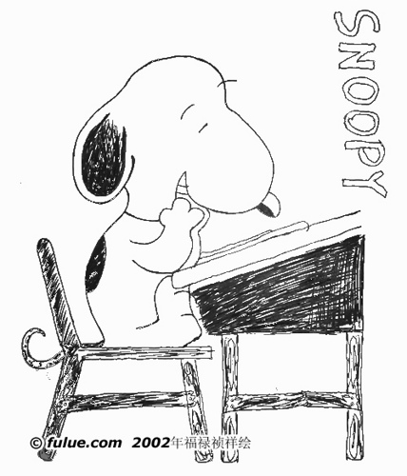 | 她們比較厲害的是：

